OS-2026032403
优智达
2001三层文件盘：30箱
客户定制彩盒
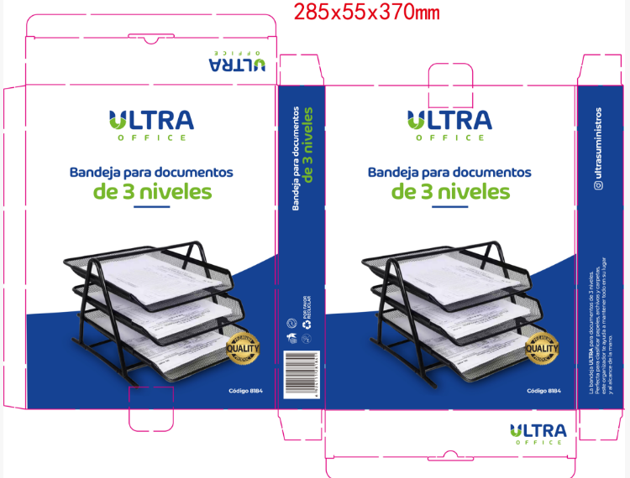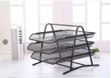

预期发货时间：

